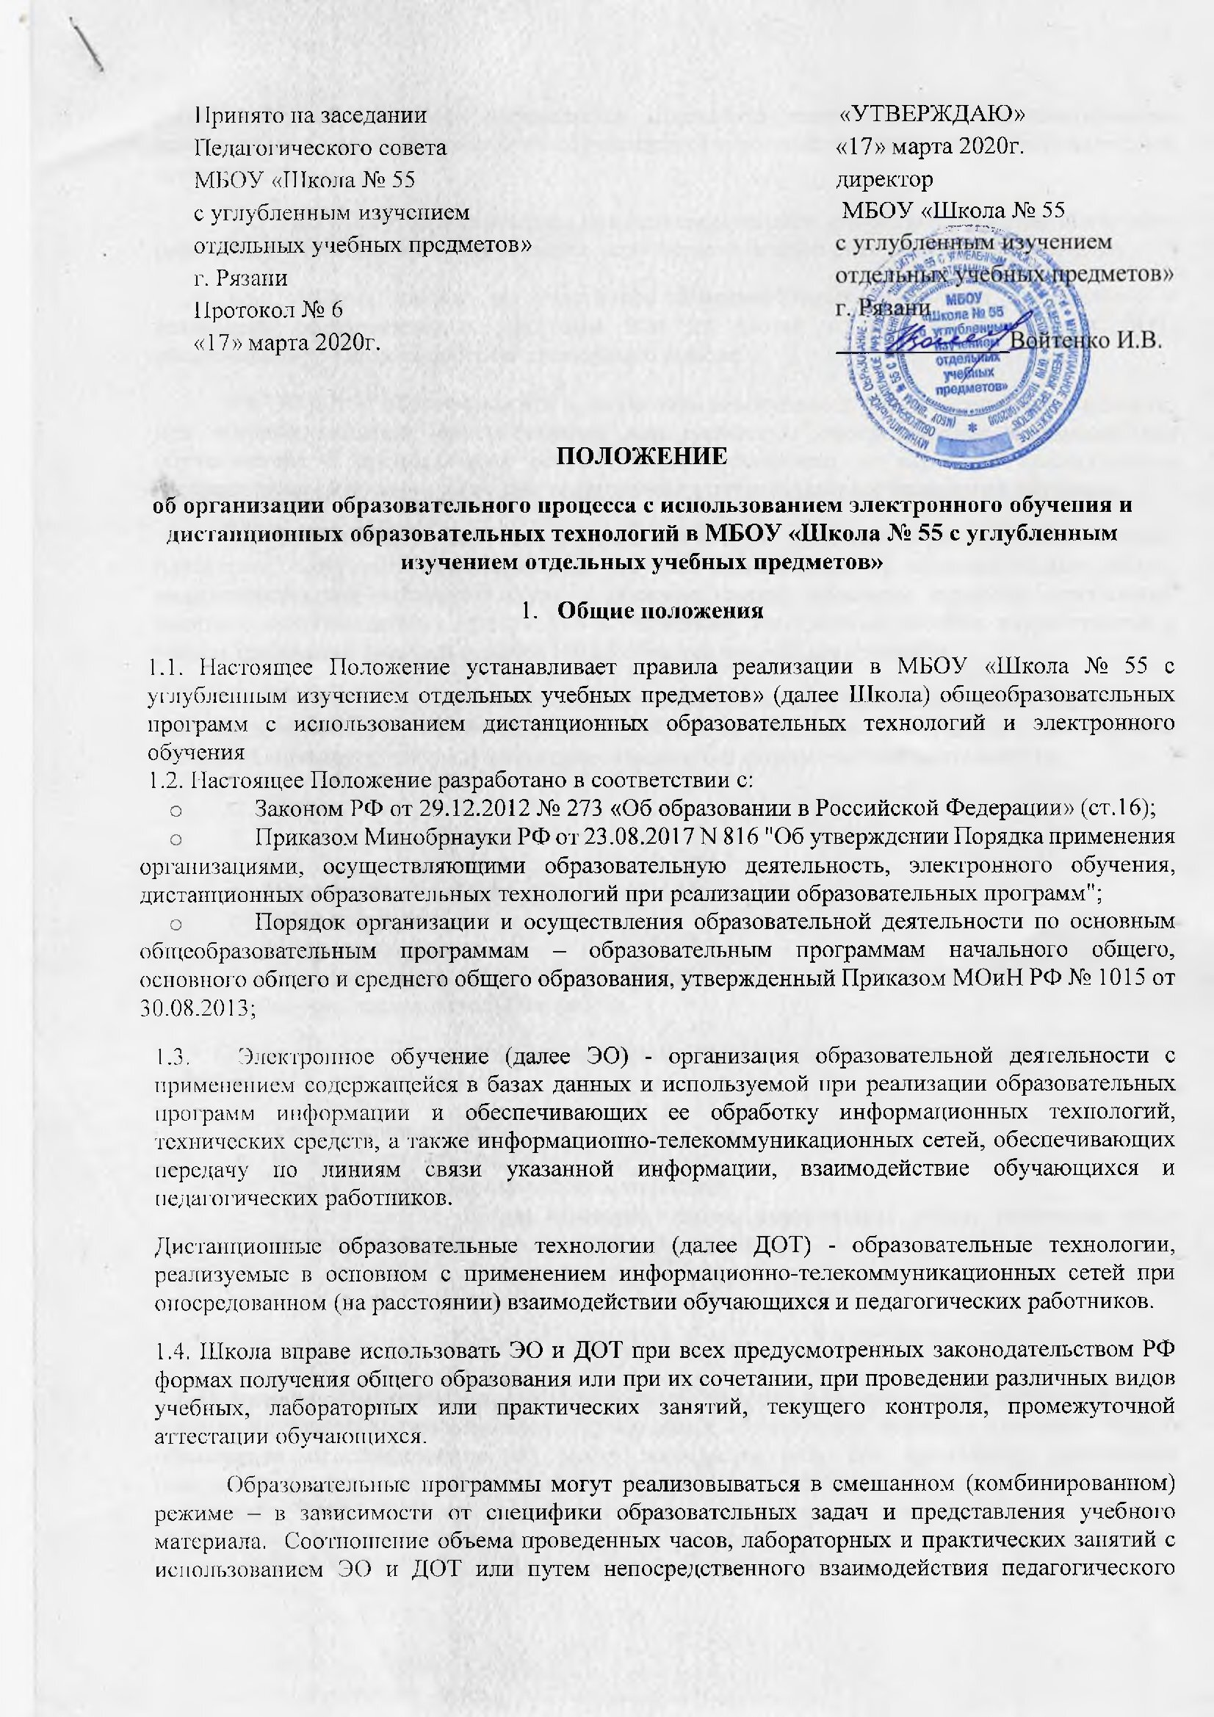
работника с обучающимся определяется Школой в соответствии с образовательными программами с учетом потребностей обучающегося и условий осуществления образовательной деятельности.
ЭО и ДОТ могут использоваться при непосредственном взаимодействии педагогического работника с обучающимися для решения задач персонализации образовательного процесса.
1.5. Школа доводит до участников образовательных отношений информацию о реализации образовательных программ или их частей с применением ЭО и ДОТ, обеспечивающую возможность их правильного выбора.
1.6. ЭО и ДОТ обеспечиваются применением совокупности образовательных технологий, при которых частично опосредованное или полностью опосредованное взаимодействие обучающегося и преподавателя осуществляется независимо от места их нахождения и распределения во времени на основе педагогически организованных технологий обучения.
1.7. Основными элементами системы ЭО и ДОТ являются: образовательные онлайн-платформы; цифровые образовательные ресурсы, размещенные на образовательных сайтах; видеоконференции; вебинары; skype – общение; e-mail; облачные сервисы; электронные носители мультимедийных приложений к учебникам; электронные пособия, разработанные с учетом требований законодательства РФ об образовательной деятельности.
1.8. Формы ЭО и ДОТ, используемые в образовательном процессе, находят отражение в рабочих программах по соответствующим учебным дисциплинам. В обучении с применением ЭО и ДОТ используются следующие организационные формы учебной деятельности:
- Лекция;
- Консультация;
- Семинар;
- Практическое занятие;
- Лабораторная работа;
- Контрольная работа;
- Самостоятельная внеаудиторная работа;
- Научно-исследовательская работа.
1.9. Сопровождение предметных дистанционных курсов может осуществляться в следующих режимах:
- Тестирование on-line;
- Консультации on-line;
- Предоставление методических материалов;
- Сопровождение off-line (проверка тестов, контрольных работ, различные виды текущего контроля и промежуточной аттестации);

2. Цели и задачи
2.1. Основной целью использования электронного обучения и дистанционных образовательных технологий является предоставление обучающимся возможности освоения программ общего образования непосредственно по месту жительства или его временного пребывания (нахождения), а также предоставление условий для обучения с учетом особенностей психофизического развития, индивидуальных возможностей и состояния здоровья обучающихся, обучение по индивидуальному учебному плану при закреплении материала, освоении новых тем по предметам и выполнении внеаудиторной самостоятельной работы.
2.2. Использование дистанционных образовательных технологий и электронного обучения способствует решению следующих задач:
- Созданию условий для реализации индивидуальной образовательной траектории и персонализации обучения;
- Повышению качества обучения за счет применения средств современных информационных и коммуникационных технологий;
- Открытый доступ к различным информационным ресурсам для образовательного процесса в любое удобное для обучающегося время;
- Созданию единой образовательной среды Школы;
- Повышению эффективности учебной деятельности, интенсификации самостоятельной работы обучающихся;
- Повышению эффективности организации учебного процесса.
2.3. Основными принципами применения ЭО и ДОТ являются:
- Принцип доступности, выражающийся в предоставлении всем обучающимся возможности освоения программ общего образования непосредственно по месту жительства или временного пребывания;
- Принцип персонализации, выражающийся в создании условий (педагогических, организационных и технических) для реализации индивидуальной образовательной траектории обучающегося;
- Принцип интерактивности, выражающийся в возможности постоянных контактов всех участников образовательного процесса с помощью информационно-образовательной среды;
- Принцип адаптивности, позволяющий легко использовать учебные материалы нового поколения, содержащие цифровые образовательные ресурсы, в конкретных условиях учебного процесса, что способствует сочетанию разных дидактических моделей проведения учебных занятий с применением дистанционных образовательных технологий и сетевых средств обучения;
- Принцип гибкости, дающий возможность участникам учебного процесса работать в необходимом для них темпе и в удобное для себя время;
- Принцип модульности, позволяющий использовать обучающимся и педагогическим работникам необходимые им сетевые учебные курсы (или отдельные составляющие учебного курса) для реализации индивидуальной образовательной траектории обучающегося;
- Принцип оперативности и объективности оценивания учебных достижений обучающихся.
2.4. Основными направлениями деятельности являются:
- Обеспечение возможности применения в учебной деятельности ЭО и ДОТ;
- Обеспечение возможности эффективной подготовки к текущему контролю и промежуточной аттестации по ряду учебных дисциплин;
- Обеспечение исследовательской и проектной деятельности обучающихся;
- Обеспечение подготовки и участия в дистанционных конференциях, олимпиадах, конкурсах.

- Участники образовательного процесса с использованием ЭО и ДОТ

  - Участниками образовательного процесса с использованием ЭО и ДОТ являются: обучающиеся, педагогические, административные и учебно-вспомогательные работники Школы, родители (законные представители) обучающихся.
  - Права и обязанности обучающихся, осваивающие общеобразовательные программы с использованием ЭО и ДОТ, определяются законодательством Российской Федерации.
  - Образовательный процесс с использованием ЭО и ДОТ организуется для обучающихся по основным направлениям учебной деятельности.
  - Образовательный процесс с использованием ЭО и ДОТ осуществляют педагогические работники, прошедшие соответствующую подготовку.
  - Педагогическим работникам, обучающимся, осуществляющим обучение с использованием ЭО и ДОТ, предоставляется авторизованный доступ к специализированным образовательным ресурсам.
  - Педагогические работники, осуществляющие обучение с использованием ЭО и ДОТ, вправе применять имеющиеся электронные средства обучения или создавать собственные. Разработанные курсы должны соответствовать содержанию ФГОС НОО, ООО, СОО, ФКГОС.
  - Обучающийся должен владеть базовыми навыками работы с компьютерной техникой и программным обеспечением, базовыми навыками работы со средствами телекоммуникаций (системами навигации в сети Интернет, навыками поиска информации в сети Интернет, электронной почтой и т.п.).
  - Обучающийся должен иметь навыки и опыт обучения и самообучения с использованием цифровых образовательных ресурсов.

- Организация дистанционного и электронного обучения
  - Школа обеспечивает каждому обучающемуся возможность доступа к средствам ЭО и ДОТ, в т.ч. к образовательной онлайн-платформе, используемой Школой в качестве основного информационного ресурса, в объеме часов учебного плана, необходимом для освоения соответствующей программы, а также осуществляет учебно-методическую помощь обучающимся через консультации преподавателей как при непосредственном взаимодействии педагога с обучающимися, так и опосредованно.
  - Для организации обучения и использованием ЭО и ДОТ и осуществления контроля результатов обучения Школа обеспечивает идентификацию личности обучающегося на образовательной онлайн-платформе путем регистрации и выдачи персонального пароля.
  - При оценке результатов обучения Школа обеспечивает контроль соблюдения условий проведения оценочных мероприятий.
  - При использовании ЭО и ДОТ осуществляются следующие виды учебной деятельности:
- Самостоятельное изучение учебного материала;
- Учебные занятия (лекционные и практические);
- Консультации;
- Текущий контроль;
- Промежуточная аттестация.
  - Организация обучения с использованием ЭО и ДОТ в Школе осуществляется по 2 моделям:
- Модель непосредственного осуществления взаимодействия педагога с обучающимися;
- Модель опосредственного осуществления взаимодействия педагога с обучающимися;
  - Модель непосредственного осуществления взаимодействия педагога с обучающимися реализуется с использованием технологии смешанного обучения.
Смешанное обучение – современная образовательная технология, в основе которой лежит концепция объединения технологий «классно-урочной системы» и технологий электронного обучения, базирующегося на новых дидактических возможностях, предоставляемых ИКТ и современными учебными средствами.
4.7. Модель опосредованного осуществления взаимодействия педагога с обучающимися может быть организована с разными категориями обучающихся:
- Обучающиеся, проходящие подготовку к участию в олимпиадах, конкурсах на заключительных этапах;
- Обучающиеся с высокой степенью успешности в освоении программ;
- Обучающиеся, пропускающие учебные занятия по уважительной причине (болезнь, участие в соревнованиях, конкурсах);
- Обучающиеся по очно-заочной форме обучения.
4.8. Организация обучения по индивидуальному учебному плану, а также при обучении индивидуально на дому определяется соответствующим Положением.
4.9. Школа ведет учет и осуществляет хранение результатов образовательного процесса и внутренний документооборот на бумажном носителе и/или в электронно-цифровой форме в соответствии с требованиями законодательства РФ.
- Особенности организации учебных занятий
  - Основной формой образовательного процесса, реализуемого с применением электронного обучения и дистанционных образовательных технологий, является урок. Также образовательный процесс может быть реализован посредством самостоятельного изучения материала учебника, выполнения заданий на образовательных онлайн-платформах, онлайн-консультаций по разъяснению сложных вопросов, а также выполнения практических работ по заданиям учебника.
  - Основной технологической платформой, используемой для реализации образовательного процесса, с применением электронного обучения и дистанционных образовательных технологий, является Региональная система дистанционного обучения (РСДО)
  - Непосредственное проведение урока возможна как с использованием ресурсов РСДО, так и посредством применения сторонних сервисов и видеоконференций, мультимедийных приложений к учебной литературе, электронных пособий, разработанных с учетом требований законодательства Российской Федерации об образовании. При этом актуальная ссылка, идентификатор и пароль для доступа к сторонним ресурсам заблаговременно размещаются учителем в разделе соответствующего учебного предмета в РСДО.
  - Учет посещаемости уроков осуществляется посредством использования модуля статистики РСДО, фиксирующего время подключения обучающегося к технологической платформе на конкретный урок согласно расписанию.
  - Педагогические работники непосредственно по завершении каждого урока с применением электронного обучения и дистанционных образовательных технологий выдают обучающимся домашнее задание. Домашнее задание фиксируется в разделе конкретного урока в РСДО.
  - Обучающиеся выполняют домашнее задание самостоятельно на бумажном или электронном носителе. Файл, содержащий выполненное домашнее задание, обучающимся загружается в РСДО не позднее чем накануне следующего соответствующего урока.
  - Результаты освоения учебного материала, оценки за выполнение отдельных заданий выставляются педагогическим работников в Электронный журнал в день проведения урока.
  - В случае отсутствия у обучающегося необходимых условий для освоения учебного материала с применением электронного обучения и дистанционных образовательных технологий для каждого обучающегося формируется индивидуальный пакет учебного материала, включающий в себя рекомендации по изучению учебного материала, практические и творческие задания, вопросы и задания для контроля освоения материала, рекомендации по самоконтролю. Индивидуальный пакет формируется в максимально наглядной и детальной форме и доводится до сведения обучающегося любым доступным способом.
  - Для ознакомления родителей с порядком организации дистанционного обучения проводятся родительские собрания, на которых родителей знакомят с положением об организации обучения, с расписанием уроков с применением дистанционных технологий, в котором должна быть отражена форма проведения урока (в режиме реального времени или в асинхронном режиме), с платформой, которая будет использоваться, а также данными для входа на платформу, со средствами обратной связи.
  - Классный руководитель еженедельно посредством электронной почты информирует законных представителей обучающихся о посещаемости уроков, проводимых с применением электронного обучения и дистанционных образовательных технологий, а также об успеваемости обучающихся.

6. Учет и хранение результатов образовательного процесса.
6.1.Учреждение ведет учет и осуществляет хранение результатов образовательного процесса с применением электронного обучения и дистанционных образовательных технологий.
6.2. Школа обеспечивает хранение записей уроков, проведенных в формах вебинаров и видеоконференций, и ознакомление с ними обучающихся и их законных представителей по запросу.
6.3. Школа осуществляет технологическую поддержку обучающихся при осуществлении образовательного процесса с применением электронного обучения и дистанционных образовательных технологий.
6.4. Руководитель Учреждения имеет доступ к содержанию каждого урока, проведенного с применением электронного обучения и дистанционных образовательных технологий, контролирует их проведение, несет ответственность за полноту и качество их проведения.
6.5. Данное Положение вступает в силу с момента его утверждения и действует до принятия нового в рамках действующего нормативного законодательного регулирования в области общего образования.
Приложение
Директору МБОУ «Школа № 55 с УИОУП»
Войтенко И.В
______________________________________
данные родителя: ФИО
______________________________________
адрес проживания

____________________________________________
контактный телефон

заявление.
Я, ___________________________________________________________,
(Ф.И.О.)
родитель (законный представитель) учащегося «_____» _____ класса ________________________________________ ___________________
(ФИО ребенка) (дата рождения)
в соответствии с п. 4 распоряжения Губернатора Рязанской области от 23.03.2020 № 89-рг проинформирован о реализации основной образовательной программы с применением дистанционных образовательных технологий в период с 31.03.2020 до особого распоряжения.

_______________ _____________________
Дата Подпись

